Lab 2 (ngày 05/03)

Tên: Phạm Đức Phát  
MSSV: 1050080151  
Link Youtube: <https://youtu.be/5rQngpd-GNw>

Bước 1

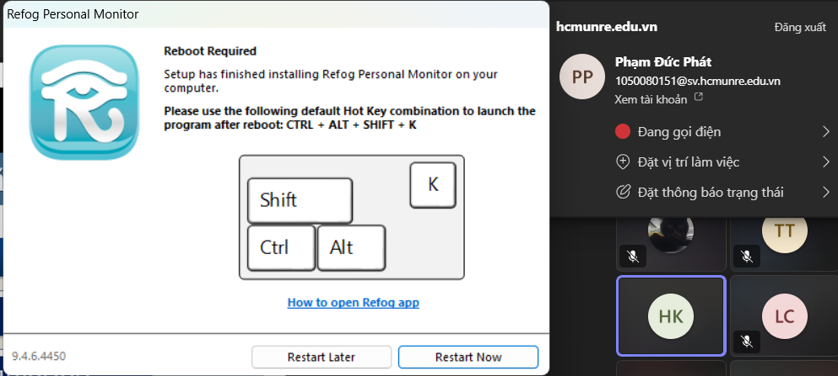

Cài đặt thành công

Bước 2 vào gmail

Bước 3

Chọn video bất kỳ: 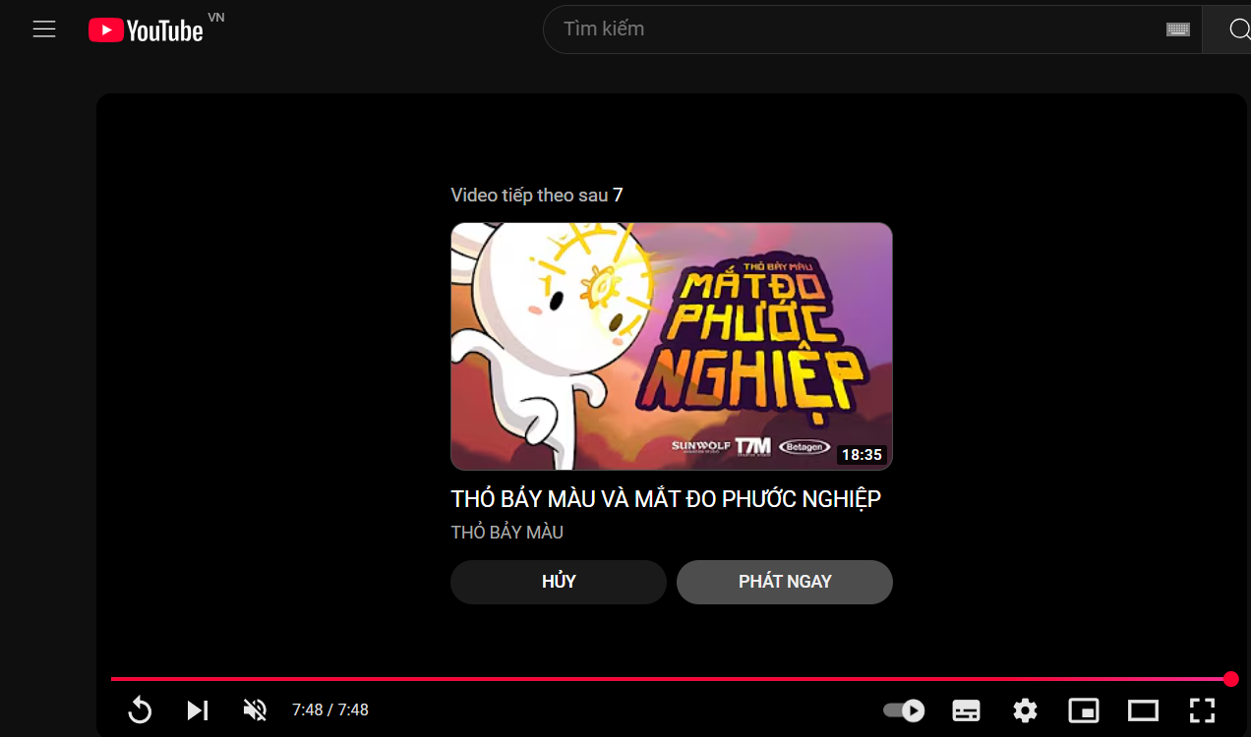

Bước 4

Tìm tên SV trên google chọn liên kết bất kỳ

Bước 5

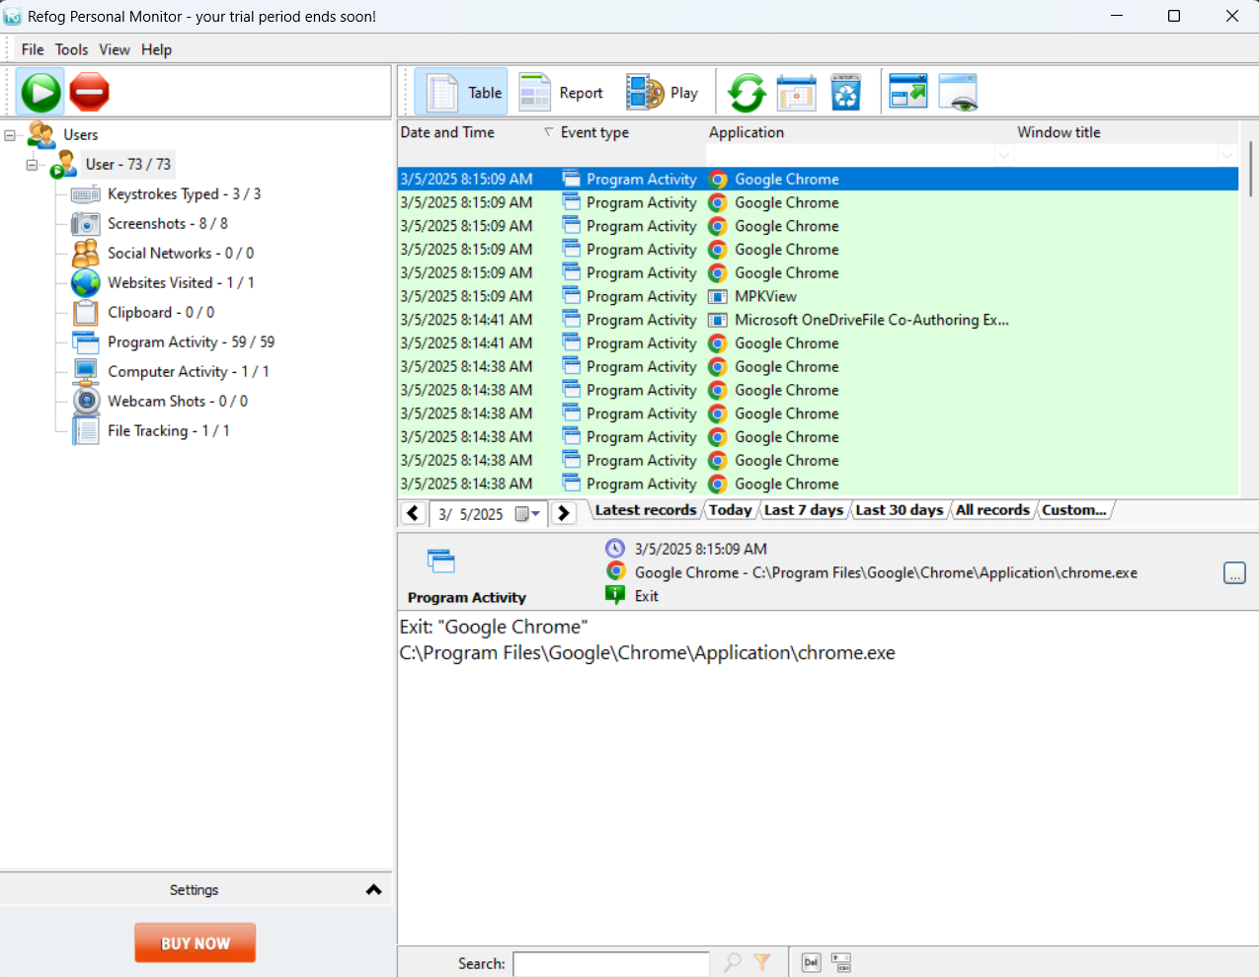

Kết quả thu thập được